UNIVERSITAS NEGERI YOGYAKARTA
FAKULTAS TEKNIK
PROGRAM STUDI TEKNIK INDUSTRI

LAPORAN PRAKTIKUM
APLIKASI WEB DAN MOBILE
Semester Genap 2025/2026

MODUL 3 [Layout CSS Lanjutan (Flexbox & Grid) + Bootstrap]

Nama Mahasiswa | : | Shannaz Fairuz
NIM | : | 23051430020
Kelas | : | A1
Tanggal Praktikum | : | [27 Februari 2026]
Dosen Pengampu | : | Dr. Eng. Ir. Aji Ery Burhandenny, S.T., M.AIT.

Dikumpulkan paling lambat 7 hari setelah pelaksanaan praktikum

A. IDENTITAS & INFORMASI MODUL

Mata Kuliah | Aplikasi Web dan Mobile
Kode Modul | Modul 3 (Pertemuan 3)
Topik Utama | Layout CSS Lanjutan (Flexbox & Grid) + Bootstrap
Sub-Topik | CSS Flexbox, CSS Grid, dan Framework CSS (Bootstrap 5) untuk prototyping cepat.
Durasi Praktikum | 340 Menit
Tanggal Praktikum | [27 Februari 2026]
Nama Mahasiswa | [Shannaz Fairuz]
NIM | [23051430020]
Kelas | [A1]

B. TUJUAN PEMBELAJARAN

1 | Memahami konsep layout modern menggunakan Flexbox dan Grid.
2 | Mengenal dan menggunakan Framework CSS (Bootstrap) untuk mempercepat pengembangan UI.
3 | Mampu membuat layout dashboard responsif (Sidebar + Main Content).
4 | Menerapkan komponen Bootstrap (Card, Navbar, Button) pada konteks industri.

C. ALAT DAN BAHAN

No. | Nama Alat / Bahan / Aplikasi | Versi / Spesifikasi | Keterangan
1 | Visual Studio Code (VS Code) | Versi 1.8x ke atas | Code Editor
2 | Google Chrome / Browser Modern | Versi terbaru | Testing & Debugging
3 | Node.js & npm | Node 18+ / npm 9+ | Runtime JS (Modul tertentu)
4 | Bootstrap 5 | Versi 5.3 (CDN) | Framework CSS untuk layout dan komponen tampilan
5 | HTML & CSS | Modul | Struktur Utama dan desain

D. DASAR TEORI
Praktik ini tentang pengembangan system informasi berbasis web untuk mendukung pengelolaan data inventory. Pembuatan dashboard dilakukan menggunakan konsep berbasis web karena mudah diakses,, fleksibel, dan membantu pencatatan data dengan teliti dan rapih dibadning manual
Dalam pengembangan system berbasis web, terdapat 3 komponen yaitu HTML & CSS. HTML digunakan sebagai fondasi utama untuk Menyusun struktur halaman. Sedangkan CSS untuk mengatur penampilan dan tata letak
Praktik ini juga menggunakan Bootstrap. Bootstrap adalah framework yang membantu membuat tampilan lebih cepat dan rapi tanpa harus menulis banyak kode dari awal. Salah satu fitur pentingnya adalah sistem grid 12 kolom, yang memudahkan pembagian layout halaman.

D.1 Konsep Utama
Membuat dashboard gudang bahan baku berbasis web menggunakan HTML dan Bootstrap. HTML digunakan untuk menyusun struktur halaman seperti judul, form, dan tabel, sedangkan Bootstrap membantu mengatur tampilan agar lebih rapi dan responsif.
Halaman dibagi menggunakan sistem grid 12 kolom, yaitu 4 kolom untuk form stok masuk dan 8 kolom untuk tabel stok saat ini. Pembagian ini bertujuan tampilan lebih teratur dan mudah dipahami.

D.2 Keterkaitan dengan Teknik Industri
Melalui pembuatan dashboard gudang ini, kita belajar bagaimana data persediaan bisa ditampilkan secara lebih terstruktur dan mudah dipantau. Hal ini sejalan dengan peran Teknik Industri yang tidak hanya mengatur proses produksi, tetapi juga merancang sistem yang lebih efisien dan terorganisir.

E. LANGKAH KERJA DAN HASIL PRAKTIKUM
E.1 Langkah 1 – [Integrasi Bootstrap]
Copy index html yang sebelumnya dan link css pertemuan kemarin, link css taruh dibawah.
/* ======= KODE / OUTPUT LANGKAH 1 ======= */
<!DOCTYPE html>
<html lang="id">
<head>
<meta charset="UTF-8">
<meta name="viewport" content="width=device-width, initial-scale=1.0">
<title>Sistem Monitoring Produksi</title>
<!-- Bootstrap CSS CDN -->
<link href="https://cdn.jsdelivr.net/npm/bootstrap@5.3.0/dist/css/bootstrap.min.css"
rel="stylesheet">
<!-- Custom CSS kita tetap di bawah agar bisa menimpa style bootstrap jika perlu -->
<link rel="stylesheet" href="style.css">
</head>
<body>
<!-- Konten akan kita masukkan di sini -->

<!-- Bootstrap JS Bundle (diperlukan untuk komponen interaktif seperti dropdown) -->
<script
src="https://cdn.jsdelivr.net/npm/bootstrap@5.3.0/dist/js/bootstrap.bundle.min.js">
</script>
</body>
</html>

Screenshot Hasil:
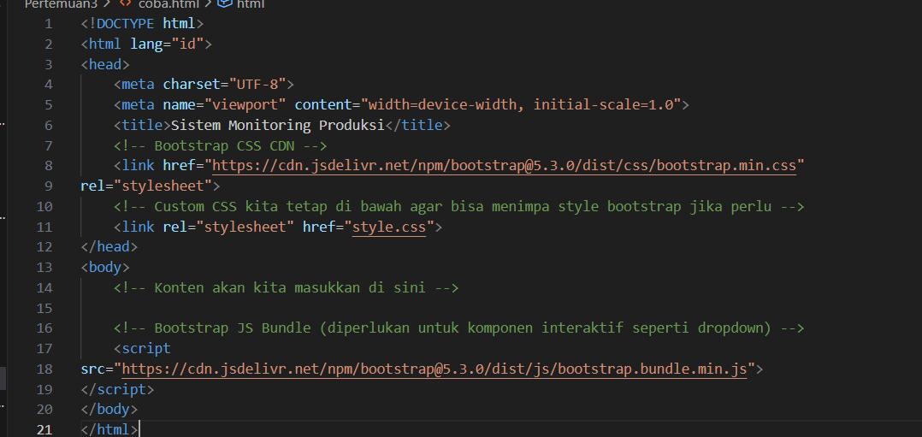
Gambar E.1 – [Integrasi Bootsratp]
E.2 Langkah 2 – [Membuat Navbar]
Masukin kode ini di <Konten akan kita masukkan> dengan navbar industri
/* ======= KODE / OUTPUT LANGKAH 2 ======= */
<!-- Konten akan kita masukkan di sini -->
<nav class="navbar navbar-expand-lg navbar-dark bg-dark">
<div class="container-fluid">
<a class="navbar-brand" href="">TekInd Systems</a>
<button class="navbar-toggler" type="button" data-bs-toggle="collapse"
data-bs-target="#navbarNav">
<span class="navbar-toggler-icon"></span>
</button>
<div class="collapse navbar-collapse" id="navbarNav">
<ul class="navbar-nav">
<li class="nav-item">
<a class="nav-link active" href="">Dashboard</a>
</li>
<li class="nav-item">
<a class="nav-link" href="">Input Produksi</a>
</li>
<li class="nav-item">
<a class="nav-link" href="">Inventori</a>
</li>
</ul>
</div>
</div>
</nav>

Screenshot Hasil:
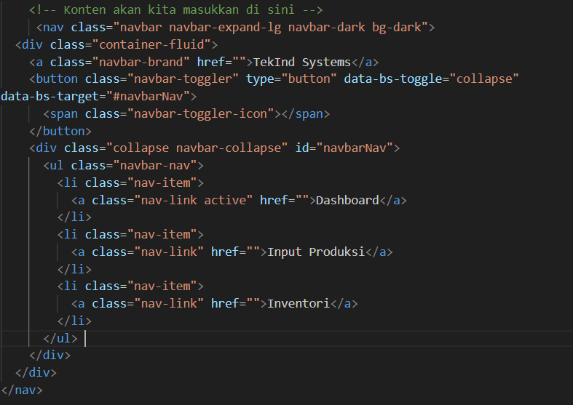

Gambar E.2 – [Navbar]
E.3 Langkah 3 – [Sistem Grid]
Dibawah kode navbar, dibuat system grid kolom bootstrap dengan kode ini
/* ======= KODE / OUTPUT LANGKAH 3 ======= */
<div class="container mt-4">
<!-- Row 1: KPI Cards (Menggunakan Grid System) -->
<div class="row mb-4">
<!-- Kolom lebar 4 (dari 12) -->
<div class="col-md-4">
<div class="card text-white bg-primary mb-3">
<div class="card-header">Total Produksi</div>
<div class="card-body">
<h5 class="card-title">1,250 Unit</h5>
<p class="card-text">Target Harian: 1,200 Unit</p>
</div>
</div>
</div>
<!-- Kolom lebar 4 -->
<div class="col-md-4">
<div class="card text-white bg-success mb-3">
<div class="card-header">Efisiensi Mesin</div>
<div class="card-body">
<h5 class="card-title">92%</h5>
<p class="card-text">Status: Optimal</p>
</div>
</div>
</div>
<!-- Kolom lebar 4 -->
<div class="col-md-4">
<div class="card text-white bg-warning mb-3">
<div class="card-header">Reject Rate</div>
<div class="card-body">
<h5 class="card-title">1.5%</h5>
<p class="card-text">Perlu perhatian shift malam</p>
</div>
</div>
</div>
</div>

<!-- Row 2: Tabel Data -->
<div class="row">
<div class="col-12">
<h3>Data Log Produksi Real-time</h3>
<table class="table table-striped table-hover">
<thead class="table-dark">
<tr>
<th>Waktu</th>
<th>Mesin</th>
<th>Produk</th>
<th>Jumlah</th>
<th>Status</th>
</tr>
</thead>
<tbody>
<tr>
<td>08:00</td>
<td>CNC-01</td>
<td>Part A-12</td>
<td>50</td>
<td><span class="badge bg-success">OK</span></td>
</tr>
<tr>
<td>08:15</td>
<td>CNC-02</td>
<td>Part B-05</td>
<td>45</td>
<td><span class="badge bg-danger">Error</span></td>
</tr>
</tbody>
</table>

Screenshot Hasil:
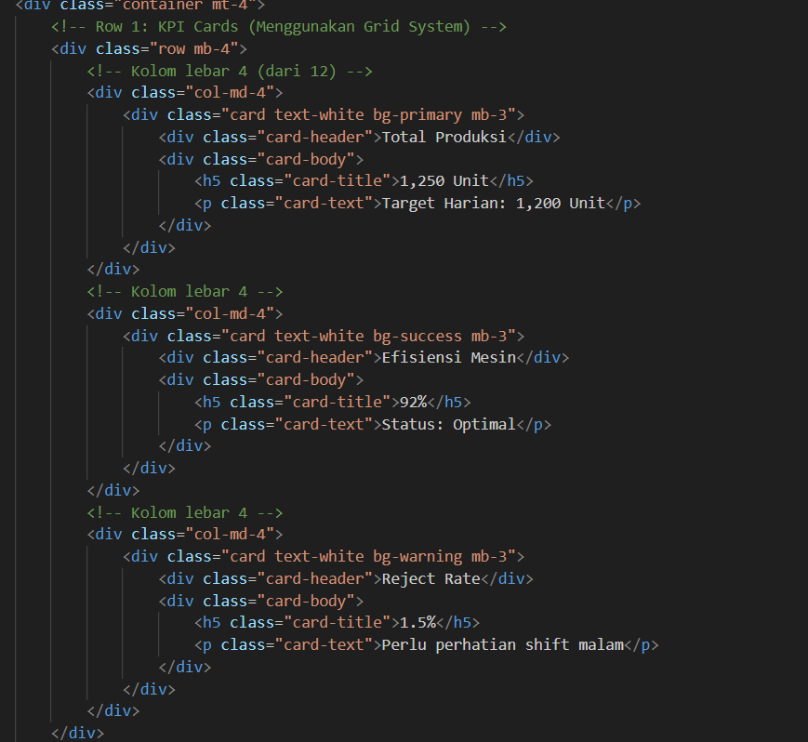

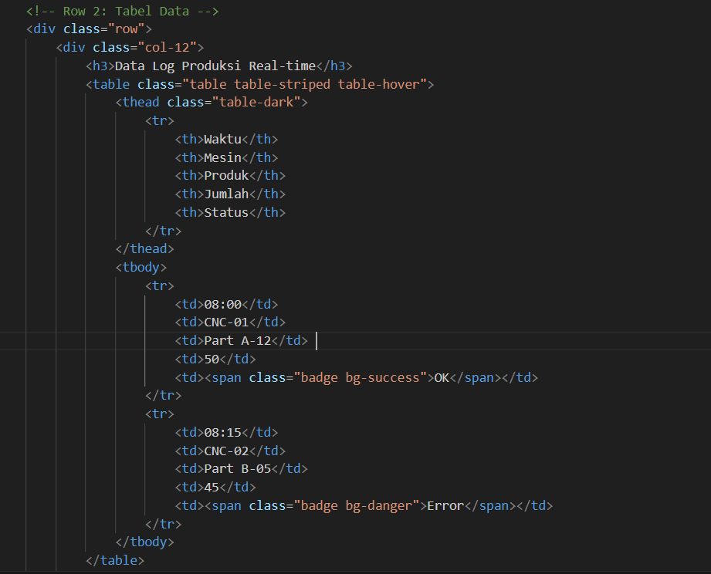

Gambar E.3 – [Sistem Grid]

E.4 Langkah 4 – [Styling Form dengan Bootstrap Classes]
Setelah system Grid ubah form tadi menjadi form bootstrap, tambahin dibawah nya
/* ======= KODE / OUTPUT LANGKAH 3 ======= */
< <div class="container mt-5">
<h2>Form Input Produksi Manual</h2>
<form>
<div class="mb-3">
<label for="kodeMesin" class="form-label">Kode Mesin</label>
<input type="text" class="form-control" id="kodeMesin" placeholder="Contoh: -
CNC-01">
</div>
<div class="mb-3">
<label for="shiftSelect" class="form-label">Pilih Shift</label>
<select class="form-select" id="shiftSelect">
<option selected>Pilih...</option>
<option value="1">Shift 1 (Pagi)</option>
<option value="2">Shift 2 (Siang)</option>
<option value="3">Shift 3 (Malam)</option>
</select>
</div>
<div class="mb-3">
<label for="jumlahProduksi" class="form-label">Jumlah Produksi</label>
<input type="number" class="form-control" id="jumlahProduksi">
</div>
<button type="submit" class="btn btn-primary">Kirim Data</button>
</form>
</div>
</div>
</div>
</div>

Screenshot Hasil:
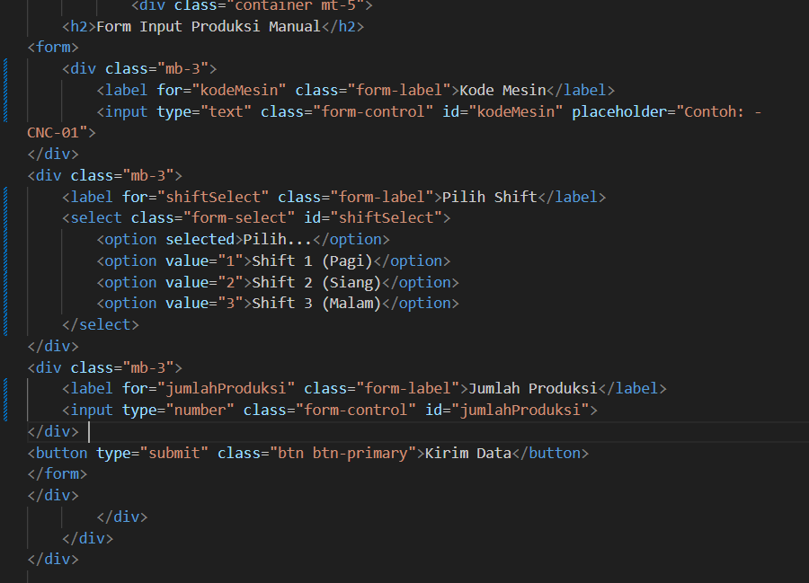

Gambar E.4 – [Styling bootstrap classes]

F. LATIHAN DAN TUGAS MANDIRI
F.1 Latihan 1 – [Grid Responsif]
Coba ubah ukuran layar browser Anda. Perhatikan bagaimana kartu KPI yang tadinya sejajar (3 kolom) akan menumpuk ke bawah (1 kolom) di layar HP. Ini adalah kekuatan Grid System (`col-md-4` artinya 4 kolom di layar medium ke atas, otomatis 12 kolom/1 baris di layar kecil).

Jawaban / Kode Solusi:
<!DOCTYPE html>
<html lang="id">
<head>
<meta charset="UTF-8">
<meta name="viewport" content="width=device-width, initial-scale=1.0">
<title>Sistem Monitoring Produksi</title>
<!-- Bootstrap CSS CDN -->
<link href="https://cdn.jsdelivr.net/npm/bootstrap@5.3.0/dist/css/bootstrap.min.css"
rel="stylesheet">

<!-- Custom CSS kita tetap di bawah agar bisa menimpa style bootstrap jika perlu -->

<link rel="stylesheet" href="./style.css">
</head>
<body>
<!-- Konten akan kita masukkan di sini -->
<nav class="navbar navbar-expand-lg navbar-dark bg-dark">
<div class="container-fluid">
<a class="navbar-brand" href="">TekInd Systems</a>
<button class="navbar-toggler" type="button" data-bs-toggle="collapse"
data-bs-target="#navbarNav">
<span class="navbar-toggler-icon"></span>
</button>
<div class="collapse navbar-collapse" id="navbarNav">
<ul class="navbar-nav">
<li class="nav-item">
<a class="nav-link active" href="">Dashboard</a>
</li>
<li class="nav-item">
<a class="nav-link" href="">Input Produksi</a>
</li>
<li class="nav-item">
<a class="nav-link" href="">Inventori</a>
</li>
</ul>
</div>
</div>
</nav>

<div class="container mt-4">
<!-- Row 1: KPI Cards (Menggunakan Grid System) -->
<div class="row mb-4">
<!-- Kolom lebar 4 (dari 12) -->
<div class="col-md-4">
<div class="card text-white bg-primary mb-3">
<div class="card-header">Total Produksi</div>
<div class="card-body">
<h5 class="card-title">1,250 Unit</h5>
<p class="card-text">Target Harian: 1,200 Unit</p>
</div>
</div>
</div>
<!-- Kolom lebar 4 -->
<div class="col-md-4">
<div class="card text-white bg-success mb-3">
<div class="card-header">Efisiensi Mesin</div>
<div class="card-body">
<h5 class="card-title">92%</h5>
<p class="card-text">Status: Optimal</p>
</div>
</div>
</div>
<!-- Kolom lebar 4 -->
<div class="col-md-4">
<div class="card text-white bg-warning mb-3">
<div class="card-header">Reject Rate</div>
<div class="card-body">
<h5 class="card-title">1.5%</h5>
<p class="card-text">Perlu perhatian shift malam</p>
</div>
</div>
</div>
</div>

<!-- Row 2: Tabel Data -->
<div class="row">
<div class="col-12">
<h3>Data Log Produksi Real-time</h3>
<table class="table table-striped table-hover">
<thead class="table-dark">
<tr>
<th>Waktu</th>
<th>Mesin</th>
<th>Produk</th>
<th>Jumlah</th>
<th>Status</th>
</tr>
</thead>
<tbody>
<tr>
<td>08:00</td>
<td>CNC-01</td>
<td>Part A-12</td>
<td>50</td>
<td><span class="badge bg-success">OK</span></td>
</tr>
<tr>
<td>08:15</td>
<td>CNC-02</td>
<td>Part B-05</td>
<td>45</td>
<td><span class="badge bg-danger">Error</span></td>
</tr>
</tbody>
</table>
<div class="container mt-5">
<h2>Form Input Produksi Manual</h2>
<form>
<div class="mb-3">
<label for="kodeMesin" class="form-label">Kode Mesin</label>
<input type="text" class="form-control" id="kodeMesin" placeholder="Contoh: -
CNC-01">
</div>
<div class="mb-3">
<label for="shiftSelect" class="form-label">Pilih Shift</label>
<select class="form-select" id="shiftSelect">
<option selected>Pilih...</option>
<option value="1">Shift 1 (Pagi)</option>
<option value="2">Shift 2 (Siang)</option>
<option value="3">Shift 3 (Malam)</option>
</select>
</div>
<div class="mb-3">
<label for="jumlahProduksi" class="form-label">Jumlah Produksi</label>
<input type="number" class="form-control" id="jumlahProduksi">
</div>
<button type="submit" class="btn btn-primary">Kirim Data</button>
</form>
</div>
</div>
</div>
</div>

<!-- Bootstrap JS Bundle (diperlukan untuk komponen interaktif seperti dropdown) -->
<script
src="https://cdn.jsdelivr.net/npm/bootstrap@5.3.0/dist/js/bootstrap.bundle.min.js">
</script>
</body>
</html>

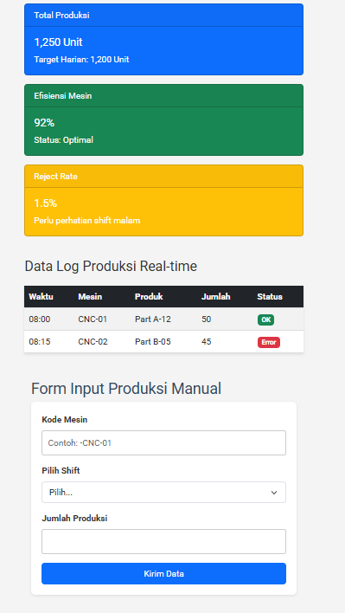
Gambar F.1 – [Grid Responsif]
F.2 Latihan 2 – [Modifikasi Card]
Pertanyaan / Instruksi Latihan:
Ubah kartu "Efisiensi Mesin" menjadi warna merah (`bg-danger`) jika angkanya diubah menjadi di bawah 80%.

Jawaban / Kode Solusi:
<!-- Kolom lebar 4 -->
<div class="col-md-4">
<div id="cardEfisiensi" class="card text-white bg-success mb-3">
<div class="card-header">Efisiensi Mesin</div>
<div class="card-body">
<h5 id="nilaiEfisiensi" class="card-title">79%</h5>
<p id="statusEfisiensi" class="card-text">Status: Optimal</p>
</div>
</div>
</div>

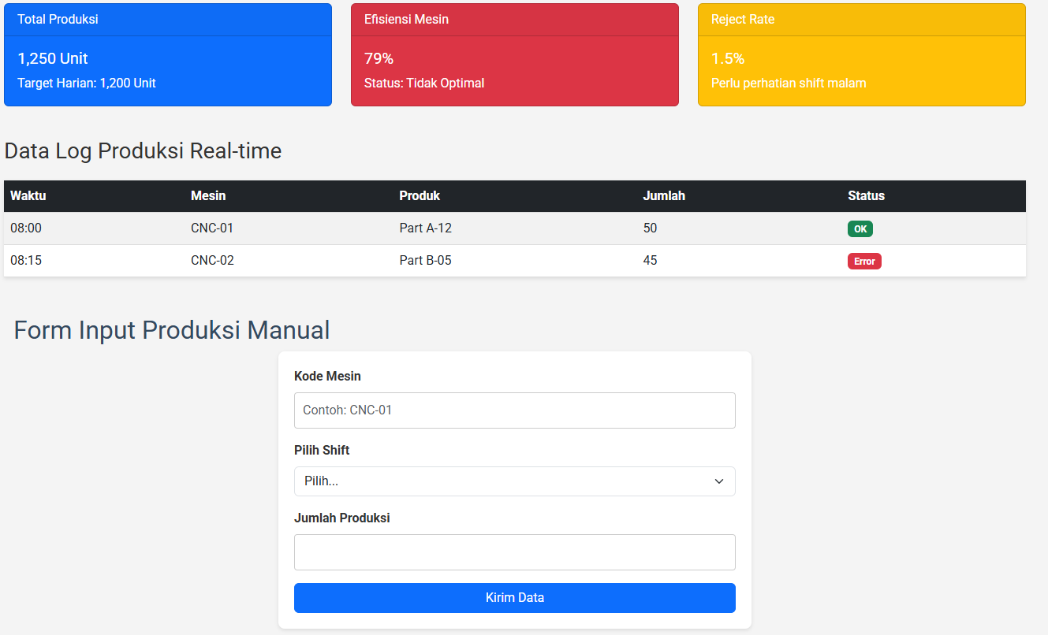
Gambar F.2 – [Modifikasi Card]

F.3 Tugas Proyek Mini – [Dashboard Layout]
Deskripsi proyek mini:
Tugas Proyek Mini (Dashboard Layout): Buatlah struktur dashboard baru bernama `dashboard_inventori.html`. a. Gunakan Bootstrap Grid. b. Bagian atas: Judul "Gudang Bahan Baku". c. Bagian kiri (4 kolom): Form Stok Masuk (Input nama barang, qty, supplier). d. Bagian kanan (8 kolom): Tabel Stok Saat Ini (Gunakan tabel Bootstrap).

Penjelasan pendekatan/solusi yang digunakan:
Menyusun struktur dasar HTML terlebih dahulu, kemudian menghubungkan Bootstrap melalui CDN agar dapat menggunakan sistem grid dan komponen bawaan.
Bagian utama halaman dibungkus dengan container agar tampilan lebih rapi. Di bagian atas ditambahkan judul “Gudang Bahan Baku” menggunakan h2 dan dibuat rata tengah.
Layout kemudian dibagi menggunakan Bootstrap Grid menjadi 12 kolom, yaitu 4 kolom untuk Form Stok Masuk dan 8 kolom untuk Tabel Stok Saat Ini. Keduanya ditempatkan dalam satu row agar tampil sejajar.
Form dibuat menggunakan komponen card dan form-control untuk input nama barang, qty, dan supplier. Sedangkan tabel dibuat menggunakan class table, table-striped, dan table-bordered agar data lebih jelas dan mudah dibaca.
Dengan langkah tersebut, halaman dashboard gudang berhasil dibuat sesuai instruksi dan tampil lebih terstruktur menggunakan Bootstrap.

Kode Utama:
<!DOCTYPE html>
<html lang="id">
<head>
<meta charset="UTF-8">
<meta name="viewport" content="width=device-width, initial-scale=1.0">
<title>Gudang Bahan Baku</title>

<!-- Bootstrap CSS -->
<link href="https://cdn.jsdelivr.net/npm/bootstrap@5.3.0/dist/css/bootstrap.min.css" rel="stylesheet">
</head>

<body>

<div class="container mt-4">

<div class="row">
<div class="col-12">
<h2 class="text-center mb-4">Gudang Bahan Baku</h2>
</div>
</div>

<!-- BAGIAN UTAMA: KIRI 4 KOLOM & KANAN 8 KOLOM -->
<div class="row">

<!-- KIRI (4 KOLOM) -->
<div class="col-md-4">
<div class="card">
<div class="card-header bg-success text-white">
Form Stok Masuk
</div>
<div class="card-body">
<form>
<div class="mb-3">
<label class="form-label">Nama Barang</label>
<input type="text" class="form-control" placeholder="Masukkan nama barang">
</div>

<div class="mb-3">
<label class="form-label">Qty</label>
<input type="number" class="form-control">
</div>

<div class="mb-3">
<label class="form-label">Supplier</label>
<input type="text" class="form-control" placeholder="Masukkan supplier">
</div>

<button type="submit" class="btn btn-success w-100">
Simpan
</button>
</form>
</div>
</div>
</div>

<!-- KANAN (8 KOLOM) -->
<div class="col-md-8">
<div class="card">
<div class="card-header bg-primary text-white">
Tabel Stok Saat Ini
</div>
<div class="card-body">
<table class="table table-striped table-bordered table-hover">
<thead class="table-dark">
<tr>
<th>No</th>
<th>Nama Barang</th>
<th>Qty</th>
<th>Supplier</th>
</tr>
</thead>
<tbody>
<tr>
<td>1</td>
<td>Baja Ringan</td>
<td>120</td>
<td>PT Sumber Baja</td>
</tr>
<tr>
<td>2</td>
<td>Aluminium Sheet</td>
<td>30</td>
<td>PT Metal Indo</td>
</tr>
<tr>
<td>3</td>
<td>Baut M10</td>
<td>5</td>
<td>CV Teknik Jaya</td>
</tr>
</tbody>
</table>
</div>
</div>
</div>

</div>

</div>

<!-- Bootstrap JS -->
<script src="https://cdn.jsdelivr.net/npm/bootstrap@5.3.0/dist/js/bootstrap.bundle.min.js"></script>

</body>
</html>

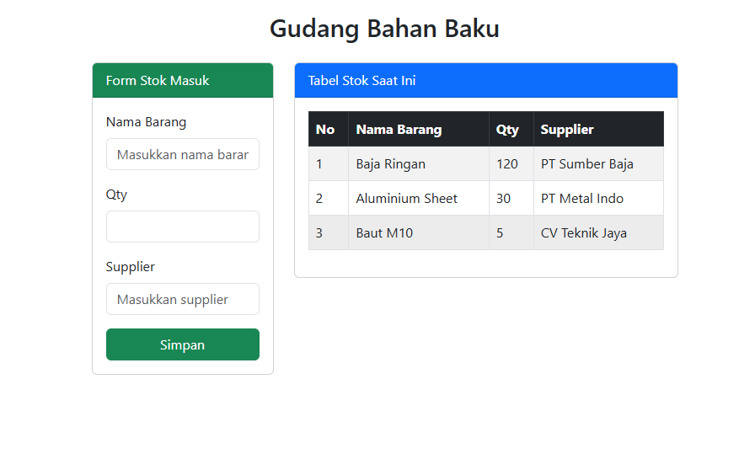
Gambar F.3 – [Dashboard Inventory]

G. PEMBAHASAN

G.1 Analisis Kesesuaian Hasil dengan Teori
Tampilan dashboard sudah dibuat sesuai dengan teori dasar yag di modul. Struktur halaman menggunakan HTML, sedangkan tata letaknya menggunakan bootstrap. Pembagian Pembagian 4 kolom untuk form stok masuk dan 8 kolom untuk tabel stok sudah sesuai dengan konsep grid 12 kolom.
Penggunaan navbar, card, form, dan tabel juga menunjukkan bahwa framework Bootstrap dapat membantu membuat tampilan lebih rapi dan terstruktur.

G.2 Kendala yang Ditemukan dan Solusinya
Kendala / Error yang Ditemukan | Solusi yang Diterapkan
Penempatan row & col kurang tepat | Memperbaiki struktur grid Bootstrap dengan memastikan 4 kolom dan 8 kolom berada dalam satu row yang sama.
Background card tidak berubah saat nilai efisiensi ≤ 80%. | Cek penulisan penulisan <script>, memisahkan script dari tag src Bootstrap
Bingung pembagian layout 4 kolom dan 8 kolom menggunakan Bootstrap Grid. | konsep 12 kolom pada Bootstrap dan memastikan kedua bagian (form dan tabel) berada dalam satu row yang sama.

G.3 Kaitan dengan Penerapan di Industri
Perusahaan manufaktur, bagian gudang perlu memastikan bahan baku selalu tersedia sebelum proses produksi dimulai. Dengan sistem berbasis web seperti ini, data stok dapat dipantau dengan lebih cepat dibandingkan pencatatan manual, sehingga membantu pengambilan keputusan dan mengurangi risiko kekurangan bahan.
Walaupun sistem yang dibuat masih sederhana dan belum terhubung ke database, konsepnya sudah menggambarkan bagaimana digitalisasi dapat membantu meningkatkan efisiensi kerja di lingkungan industri.

H. KESIMPULAN

1 | Membuat tampilan dashboard gudang bahan baku menggunakan HTML dan Bootstrap dengan struktur yang lebih rapi dan terorganisir.
2 | Pembagian layout menggunakan sistem grid 12 kolom (4 kolom untuk form stok masuk dan 8 kolom untuk tabel stok)
3 | Penggunaan komponen Bootstrap seperti navbar, card, form, dan tabel mempermudah proses pembuatan
4 | Kendala yang muncul seperti tata letak yang tidak sejajar dan script yang tidak berjalan dapat diatasi dengan memperbaiki struktur row-col
5 | Pencatatan stok bisa dikembangkan menjadi tampilan dashboard berbasis web yang lebih terstruktur

I. DAFTAR PUSTAKA

No. | Referensi (Format APA 7th Edition)
[1] | Burhandenny, A. E. (2026). Manual Praktikum Aplikasi Web dan Mobile Semester Genap 2025/2026. Program Studi Teknik Industri, Universitas Negeri Yogyakarta.
[2] | Bootstrap. (2023). Bootstrap 5 documentation. https://getbootstrap.com/docs/5.3/getting-started/introduction/
[3] | Heizer, J., Render, B., & Munson, C. (2020). Operations management: Sustainability and supply chain management (13th ed.). Pearson.
[4] | Mozilla Developer Network. (2023). HTML: HyperText Markup Language. MDN Web Docs. https://developer.mozilla.org/en-US/docs/Web/HTML

J. LEMBAR PENILAIAN DAN PENGESAHAN

RUBRIK PENILAIAN LAPORAN
Aspek Penilaian |  | Bobot
No. | Aspek Penilaian |  | Bobot (%) | Nilai (0-100) | Skor Akhir | Catatan Penilai
1 | Kelengkapan Isi (Semua bagian A–I terisi lengkap) |  | 20%
2 | Kualitas Dasar Teori (Ditulis dengan bahasa sendiri, relevan, minimal 3 paragraf) |  | 15%
3 | Dokumentasi Langkah Kerja (Kode & Screenshot sesuai, jelas, dan terbaca) |  | 25%
4 | Tugas/Latihan Mandiri (Semua latihan & proyek mini dikerjakan dan berfungsi) |  | 20%
5 | Pembahasan & Analisis (Kritis, mendalam, dan relevan dengan industri) |  | 15%
6 | Kesimpulan & Tata Bahasa (Spesifik, rapi, mengikuti format yang ditentukan) |  | 5%
TOTAL NILAI AKHIR |  |  | 100%

Mahasiswa  ________________________________  Shannaz Fairuz  NIM: 23051430020 | Diperiksa oleh Asisten / Dosen  ________________________________  Dr. Eng. Ir. Aji Ery Burhandenny, S.T., M.AIT.  Tanggal: ______________________

